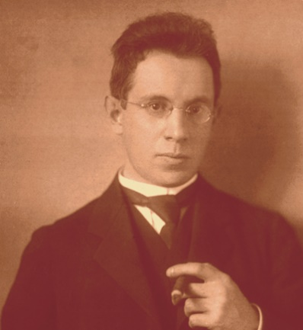
Osvát Ernő

„A világ leglassúbb folyamata:
az érzés megváltoztatása a gondolat által.”

A helyes megfejtők között minden hónap végén könyvjutalmat sorsolunk ki.

A kvíz beküldési határideje 2019.09.30.

- Mi eredeti neve?
  - Glatter Ernő
  - Bettelheim Ezékiel
  - Roth Ezékiel
- Minek tanult először Budapesten?
  - jogász
  - tanár
  - egyik sem
- Hol jelent meg első cikke 1897-ben?
  - Nyugat
  - Esti Újság
  - A hét
- Melyik évben tett kísérletet egy önálló folyóirat megindítására? (Csak az előfizetési felhívásig jutott el)
  - 1900
  - 1901
  - 1902
- 1905-ben melyik folyóiratot alapította meg Fenyő Miksával?
  - Figyelő
  - Nyugat
  - Szemle
- Milyen szerepe volt a Nyugat indulásában?
  - főszerkesztő
  - szerkesztő
  - olvasószerkesztő
- Kit fedezett fel a Nyugat munkatársaként Osvát Ernő?
  - Babits Mihály
  - Móricz Zsigmond
  - mindkettőt
- Működésének 25. évfordulóján a Vígszínházban, majd egy összevont Nyugat-számban 90 pályatársa köszöntötte. Melyik évben volt az évforduló?
  - 1922
  - 1923
  - 1924
- Hány rövid tanulságot írta Móricz Zsigmond Osvát Ernő jubilálására?
  - 8
  - 9
  - 10
- Halálának évében mely rangos irodalmi díjjal tüntették ki?
  - Baumgarten-díj
  - Kossuth-díj
  - nem kapott díjat
- A családi tragédiák (lánya tüdőbajban halt meg, felesége öngyilkos lett) hogyan hatottak Osvátra?
  - belebetegedett
  - eltűnt a nyilvánosság elől
  - öngyilkos lett
- Melyik híres magyar festő készített portrét róla?
  - Rippl-Rónai József
  - Szinyei Merse Pál
  - Munkácsy Mihály
- Az Osvát hagyaték kézirategyüttese mikor bukkant fel és mikortól gazdagítja a PIM (Petőfi Irodalmi Múzeum) kézirattárát?
  - 2018. január
  - 2018. december
  - 2019. január
13+1. Honnan való az idézet?
„Semmi sem olyan egyszerű és titokzatos, mint a kedvesség”
- Az elégedetlenség könyvéből
- Aforizmák
- Tessék színt vallani

Kérjük, adja meg nevét és elérhetőségét!
_____________________________________________________________________________

Amennyiben én nyerem meg a kvízt, az alábbi érdeklődési körömnek megfelelő könyveknek örülnék:
_____________________________________________________________________________

Aláírásommal kijelentem, hogy hozzájárulok, ahhoz, hogy a Csorba Győző Könyvtár (a továbbiakban: CSGYK) az irodalmi kvíz játék során megadott nevem és elérhetőségem a játék lebonyolításához szükséges mértékben és ideig kezelje, illetve nyertességem esetén nevem a CSGYK honlapján nyilvánosságra hozza. Tudomásom van arról, hogy a személyes adataimmal kapcsolatosan jogom van a tájékoztatáshoz, a hozzáféréshez, a helyesbítéshez, a törléshez, az adatkezelés korlátozásához és a jogorvoslathoz. Tudomásul veszem, hogy az adatkezeléssel kapcsolatos kérdéseimmel az adatvedelem@csgyk.hu e-mail címen élhetek jelzéssel. Tisztában vagyok azzal, hogy hozzájárulásom bármikor, indokolás nélkül visszavonhatom.

